**ΦΥΣΙΚΗ Β΄ΛΥΚΕΙΟΥ ΘΕΤΙΚΟΥ ΠΡΟΣΑΝΑΤΟΛΙΣΜΟΥ**

**ΜΗΧΑΝΙΚΗ  
  
ΘΕΜΑΤΑ Δ ΑΠΟ ΤΡΑΠΕΖΑ ΘΕΜΑΤΩΝ**

**1.**

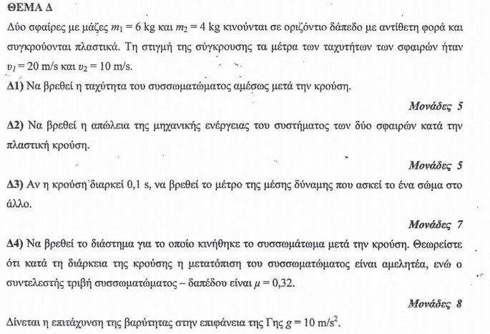

**2.**

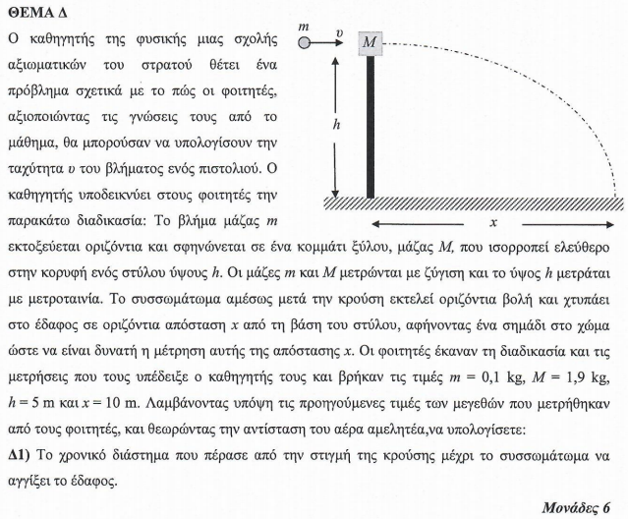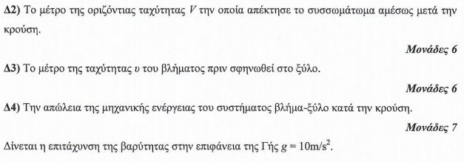

**3.**

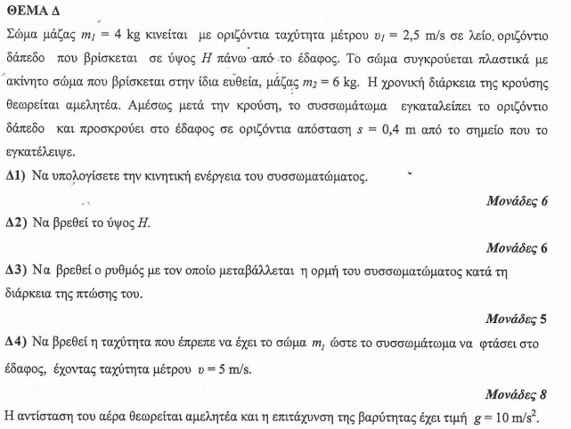

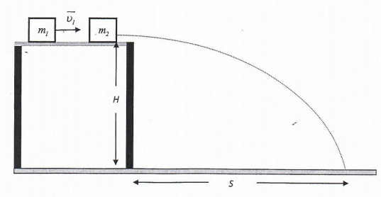

**4.**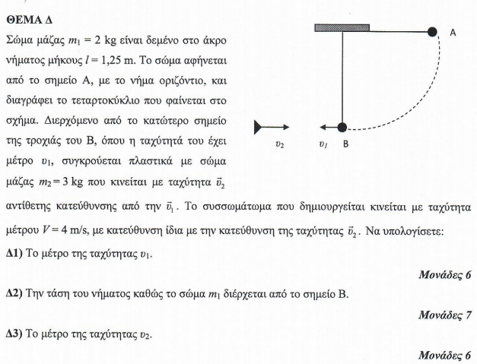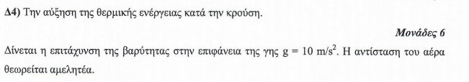

**5.**

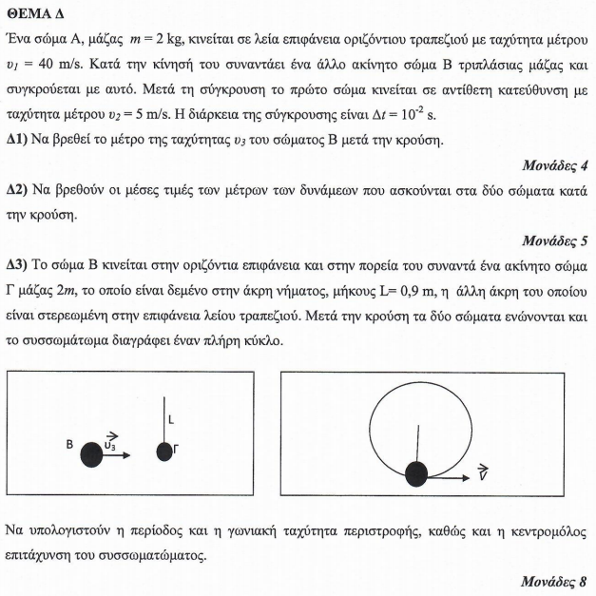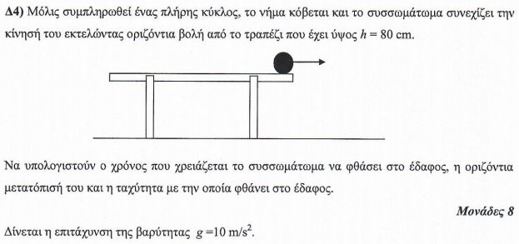

**6.**

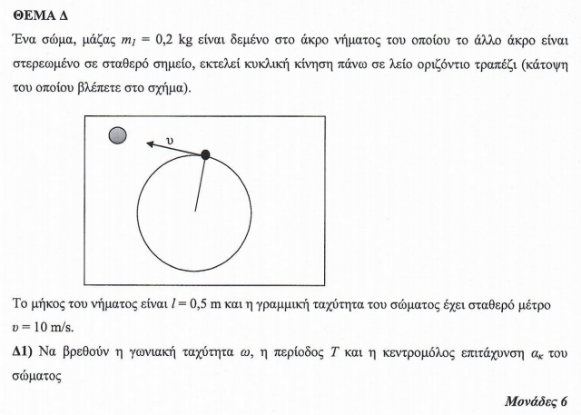

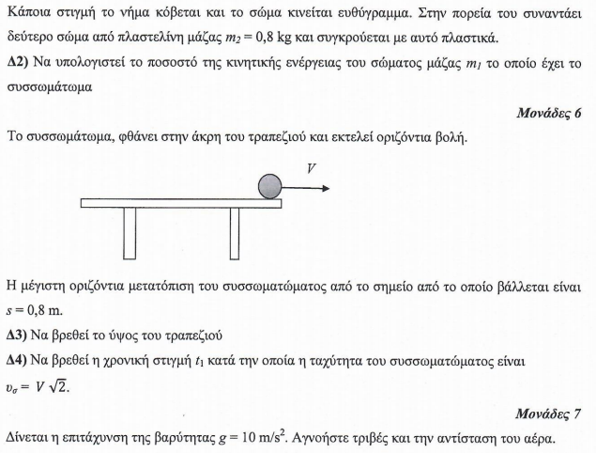

**7.**

**